Сингапурская технология в России
Сычева Инна Николаевна
Государственное бюджетное общеобразовательное учреждение средняя общеобразовательная школа № 655
Приморского района Санкт-Петербурга
заместитель директора

Аннотация
Статья посвящена вопросам использования сингапурской технологии в России. Рассмотрев некоторые отличия групповой и командной работы обучающихся на уроках, автор дает краткое описание особенностей системы образования Сингапура. Опираясь на данные о распространении сингапурской технологии в России, можно говорить о перспективности распространения указанной технологии.
Ключевые слова
Сингапурская технология, групповая работа, командная работа, образовательные результаты.

Введение
По мнению Л. С. Выготского, "Пассивность ученика... является величайшим грехом с научной точки зрения, так как берет за основу ложное правило, что учитель - это все, а ученик - ничто... Поэтому традиционная европейская школьная система, которая процесс воспитания и обучения всегда сводила к пассивному восприятию учеником предначертаний и пояснений учителя, является верхом педагогической несуразности. В основу воспитательного процесса должна быть положена личная деятельность ученика, и все искусство воспитателя должно сводиться к тому, чтобы направлять и регулировать эту деятельность".
Эти слова были сказаны в самом начале XX века. Сказать, что сегодня они не актуальны, абсолютно невозможно. Другой вопрос, каким именно образом происходит переоценка роли учителя в классе, и как организуется деятельность ребенка на уроке.
Федеральный государственный образовательный стандарт общего образования предусматривает использование системно-деятельностного подхода. Главная цель такого подхода в обучении состоит в том, чтобы пробудить у ребенка интерес к предмету и процессу обучения, а также развить у него навыки самообразования. Выпускник школы, согласно ФГОС, - это человек с активной жизненной позицией не только в обучении, но и в жизни. Он способен ставить перед собой цели, решать учебные и жизненные задачи, а также отвечать за свои действия. Достижение такого результата обучения обеспечивается, прежде всего, совместной деятельностью ребенка и педагога. Учебная деятельность должна быть основана на принципах сотрудничества и взаимопонимания.
Системно-деятельностный подход в школе может быть эффективен при условии применения:
- деятельности;
- системности;
- минимакса;
- психологического комфорта;
- творчества.
В большинстве случаев системно-деятельностный подход учителями воспринимается как применение групповых технологий обучения.
По В.К.Дьяченко, организационная структура групповых способов обучения может быть комбинированной, то есть содержать в себе различные формы: групповую (когда один обучает многих), парную, индивидуальную. При этом доминирующее значение имеет именно групповое общение. Такая форма организации процесса лучше, чем фронтальная работа, обеспечивает возможность для возникновения коллективной познавательной активности.
К сожалению, на практике очень часто происходит следующее: в группе учащихся очень быстро выделяется лидер, что в целом хорошо. Но это либо тот, кто лучше знает предмет, либо тот, «кому больше всех надо». При этом у ряда учащихся есть возможность тихо «отсидеться в углу». Если учитель не уделил достаточно времени для подготовки к такому уроку, а именно – не продумал индикаторы, позволяющие оценить уровень достижения цели каждым учащимся, то в результате урока складывается ситуация «всем пять». При этом ряд детей уходит с урока с ощущением, что они сделали все за всех в группе, а другие – с полученной «на халяву» пятеркой. Контрольный срез знаний, проведенный по результатам такого урока, зачастую оставляет желать лучшего.
С чем связаны подобные негативные результаты применения групповых технологий на уроках? Как правило, с недостаточной компетентностью учителей.
Что может помочь в этом случае? Прежде всего, повышение квалификации педагогического состава именно в части владения групповыми технологиями. Также, будет полезным различать групповую и командную работу. Ниже приведена таблица, в которой дается сравнение подходов групповой и командной работы.
Таблица 1. Сравнительные характеристики работы группы и команды
Группа | Команда
Имеет назначаемого сильного лидера | Роль лидера переходит от одного к другому
Индивидуальная подчиненность | Индивидуальная взаимная подчиненность (каждый подчиняется каждому)
Цель — та же, что и у организации | Специфическое видение и цель
На выходе — продукты индивидуального труда | На выходе — продукты коллективного труда
Встречи «необходимы и достаточны» | На встречах ведутся неограниченные по времени дискуссии и решаются все проблемы
Эффективность измеряется косвенным образом … | Эффективность измеряется непосредственно в виде оценки коллективной работы
Каждый член группы имеет собственный круг общения, принимает самостоятельные решения, выполняет особые рабочие задания | Совместное общение, принятие решений и рабочие задания

Как мы видим, во многом командная работа, как правило, расширяет групповую. Компания Educare international concultanncy предлагает следующее определение командной работы:
Групповая работа + PIES = Командная работа

Таблица 2. PIES

Ключевой вопрос | Что это значит? | Что чувствуют ученики?
Р (positive interaction) Позитивная взаимосвязь
Занимают ли все ученики одинаковую позицию? Выполнение задания требует взаимодействия на каком-либо этапе? | Успех одного означает успех других. Успех не может быть достигнут без участия каждого. | Мы вместе.  Ученики нуждаются друг в друге
I (individual responsibility) Индивидуальная ответственность
Требуется ли индивидуальное публичное выступление? | Каждый ученик должен выступить перед кем-то другим | Меня видят
E (equal participation) Равное участие
Является ли участие приблизительно равным? | Равное время и/или равное количество возможностей для высказывания | Равный статус
S (The simultaneous interaction of) Одновременное взаимодействие
Какой процент учеников очевидно взаимодействует одновременно? | Ситуация показывает визуальное и аудиальное взаимодействие | Вовлеченность

Технология командной работы получила широкое распространение в Сингапуре. В основу технологии заложены идеи известного русского психолога Льва Выготского и советских педагогов Давыдова и Эльконина; отечественные специалисты подчёркивают, что эти приёмы присутствуют и в методиках педагогов 90-х. гг. – «Драмогерменевтике» П.М. Ершова и социоигровой методике В.М. Букатова и Е.А. Ершовой.

Особенности системы образования Сингапура
Республика Сингапур представляет собой город-государство. В 1819 году сэр Томас Стамфорд Раффлз, представитель Британской Ост-Индской компании, заключил договор с султаном Джохора об организации в Сингапуре торговой зоны с разрешением иммиграции разных этнических групп. До этого на территории, которую занимает современный Сингапур, располагались малайский рыбацкие деревни.
Очень быстро Сингапур стал британской колонией. Во время второй мировой войны был оккупирован японскими войсками. В 1959 году Сингапур получил независимость от Великобритании. Попытка объединения с Малайзией не дала результата. Причиной тому стал этнический состав страны: 70% населения Сингапура составляли китайцы, 15% - индийцы, 10% - малайцы. Поэтому в 1965 году Сингапур становится полностью независимым государством.
Единой системы образования, как, в прочем и армии, и флота, и ресурсов для развития на тот момент у Сингапура не существовало. Поэтому было принято решение сосредоточиться на пути интеллектуальной модернизации. При этом перед системой образования были поставлены задачи создания условий для воспитания и обучения конкурентоспособных профессионалов, способных адаптироваться к различным ситуациям и условиям.
В силу многонациональности страны, первоначальная задача при этом была – введение обучения на одном языке, и выбран был английский язык. Единый язык обучения призван был также объединить нации, дать почву для формирования гражданской позиции «сингапурца». Обучение в Сингапуре носит билингвальный характер с целью сохранения и культурных традиций отдельных народов тоже.
На начальном этапе Министерство образования Сингапура формулировало следующие цели: «Мы стремимся к сохранению одинаковых возможностей для граждан, к созданию условий для поддержания единства в многообразии и к формированию долгосрочной программы подготовки нового поколения для нужд современного индустриального и технологичного общества».
Остро стояло два вопроса:
- обеспечение едиными учебниками на английском языке. В настоящее время школьные учебники в Сингапуре приобретают родители учащихся по гарантированной государством цене. Кроме того, в каждой школе существуют субсидии для малообеспеченных семей;
- подготовка учителей, способных на хорошем уровне вести преподавание на английском языке.
За прошедшие полвека система образования Сингапура претерпевала изменения, связанные с анализом текущей ситуации и внесением корректировок. При этом за основу брали лучшие мировые педагогические практики, адаптируя их к собственной ситуации.
На сегодняшний день система дошкольного образования предусматривает обучение чтению, счету, музыке, пению, рисованию, танцам, лепке. Кроме родных малайского и китайского языков все дети обязательно учат английский.
Обучение в школе начинается с шести лет. Система школьного образования в Сингапуре делится на три ступени:
- Начальный уровень. Рассчитан на шесть лет. За это время дети проходят углубленный курс математики, английского и китайского языков, после завершения которых сдают экзамены и получают свидетельство PSLE.
- Средний. На базе знаний, полученных за время начального обучения, школьников распределяют по специализированным группам.
- Предуниверситетский. После окончания курса ученики получают сертификат класса GCE «А», что дает право для бесплатного обучения в профильном вузе.
Все начальные школы Сингапура работают по единой системе обучения. Для одаренных детей предусмотрена дополнительная нагрузка в виде спортивных занятий, уроков по отдельным дисциплинам и эстетическому воспитанию.
Выпускники младшей школы сдают обязательные экзамены, по результатам которых переходят на средний уровень и распределяются по пяти курсам:
- Специальный. Предполагает углубленное изучение родного языка, в остальном обучение схоже с экспресс-курсом.
- Стандартный. Ученики заняты доскональным изучением технических предметов, по завершении сдают экзамен для получения N-уровня. В 2004 году Минобразования Сингапура приняло решение о предоставлении возможности некоторым учащимся пробовать получать О-уровень без предварительного тестирования итогов освоения N-уровня.
- Экспресс. Срок обучения – 4 года, по окончании предусмотрен экзамен на право получения О-уровня, то есть ординарного (обычного, посредственного). Поверхностное изучение смеси креольского, английского и родного для жителей страны языка.
- Академический. Отличается от других сроком обучения в 5 лет.
- Предпрофессиональный. Не предусматривает возможности получения сертификата Advanced-level и участия в специальной программе интеграции обучения. На этом уровне студенты вправе выбрать от 6 до 10 предметов с последующей сдачей экзамена на Ordinary-level. В списке обязательно должны присутствовать математика, по одному естественному и гуманитарному предмету, а также языки - родной и английский.
Комплексная сингапурская система образования, разработанная и утвержденная Минобразования страны, лучшим выпускникам предоставляет возможность поступления в университеты Сингапура без вступительных экзаменов.

Высшее образование
Система высшего образования в Сингапуре построена так, чтобы не только дать возможность молодому человеку получить желаемую профессию и фундаментальные знания, но и вызвать желание к постоянной учебе и совершенствованию, мотивировать студента к стремлению познавать новое.
Сингапурские вузы отличаются по типу, структуре и процессу обучения. Всего в стране четыре вида высших учебных заведений:
- Политехнические институты - учеба имеет практическую направленность: студенты осваивают азы наук и навыки, которые понадобятся на первом этапе трудовой деятельности. Выпускникам выдаются дипломы нескольких степеней.
- Технический вуз - он в Сингапуре один. Студенты постигают прикладные науки, нюансы бизнеса, дизайнерское творчество, СМИ, электротехнику и электронику, информационно-коммуникативные технологии, инженерное дело. Учиться можно на стационаре и заочно. Предусмотрены стажировки.
- Независимые университеты предлагают по окончании специализированных курсов получить соответствующий диплом или ученую степень.
- Национальные вузы. Приглашают получить диплом бакалавра и магистра по всем возможным областям знаний.
Обучение в университетах Сингапура ведется по международным стандартам:
- первые 3-4 года дают выпускнику степень бакалавра;
- следующие 1-3 года - магистра;
- еще от 2 до 5 лет - звание доктора наук.
Особенностью организации урока в Сингапурской школе является командная работа. Приемы сингапурской технологии таковы: коллектив разбивается на группы или пары и изучает небольшую долю материала самостоятельно. Каждый ученик периодически примеряет на себя роль учителя, объясняя своими словами соседу суть вопроса, и наоборот. А педагог осуществляет так называемый «включенный контроль»: слушая по очереди одного из представителей микро группы, оценивает их, корректирует, помогает и направляет. При этом используется набор тезисов и формул, называемых структурами. Выделяют порядка 13 основных структур, около 250 вариантов применения.
Сингапурская технология обеспечивает следующие изменения в классе:
- Около половины детей в классе учатся одновременно говорить и слышать, исправлять чужие ошибки, таким образом, закрепляя, корректируя и дополняя свои знания.
- Резко возрастает активность каждого ученика в процессе, особенно в функции «учитель».
- Каждый ученик оказывается в центре вопроса, ему необходимо общаться, чтобы научить товарища тому, что знаешь сам, тем самым создается положительное отношение к процессу обучения.
- Обучение для каждого ребенка без исключения становится интересным и результативным, а качество знаний по предмету существенно растет.
- У учеников развиваются коммуникативные качества, креативное мышление, они учатся сотрудничать, критиковать и принимать критику.
- Любой урок становится похожим на увлекательную и насыщенную игру и несет в себе исключительно положительные эмоции.
Основные результаты международного исследования PISA 2015,
Таблица 3. Результаты стран по естественнонаучной грамотности
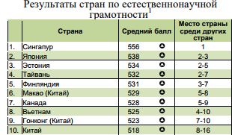

Таблица 4. Результаты стран по математической грамотности
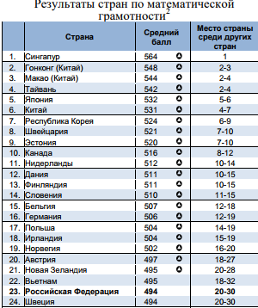
Таблица 5. Результаты стран по читательской грамотности
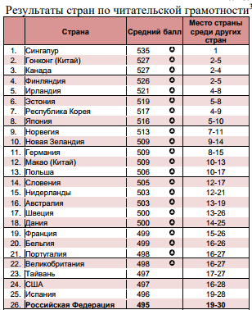

Основные результаты международного исследования TIMSS 2015
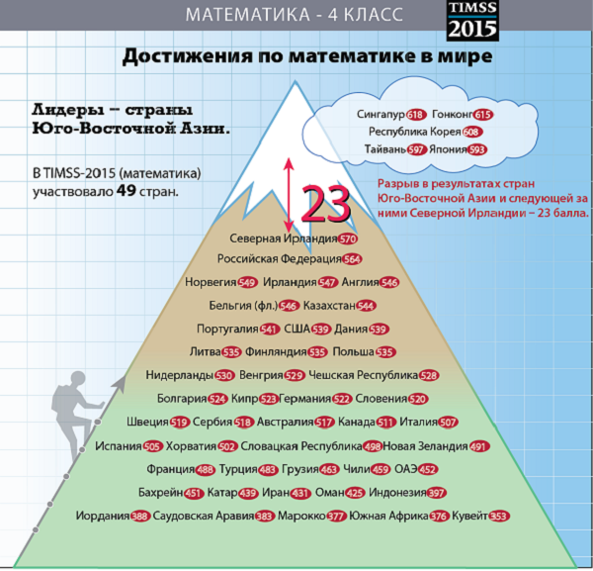
Рис.1. Достижения по математике в мире (4 класс)

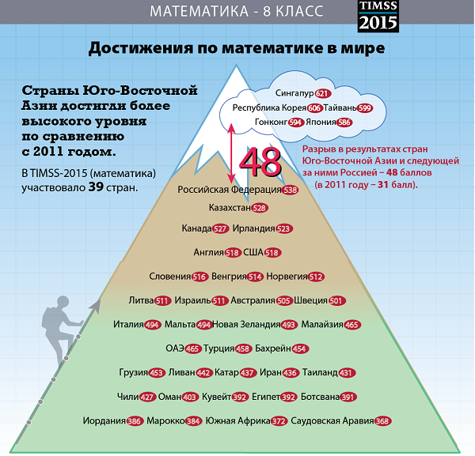
Рис. 2. Достижения по математике в мире (8 класс)
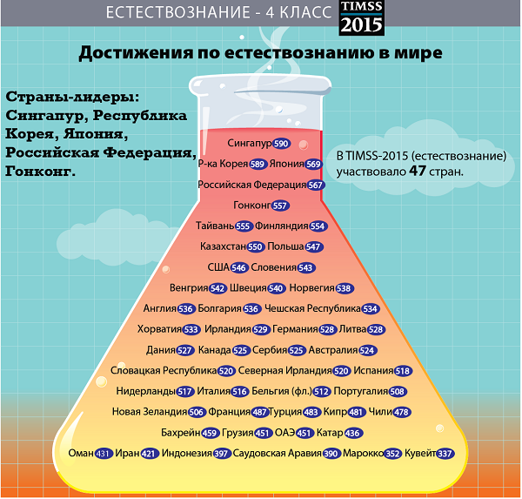
Рис. 3. Достижения по естествознанию в мире (4 класс)

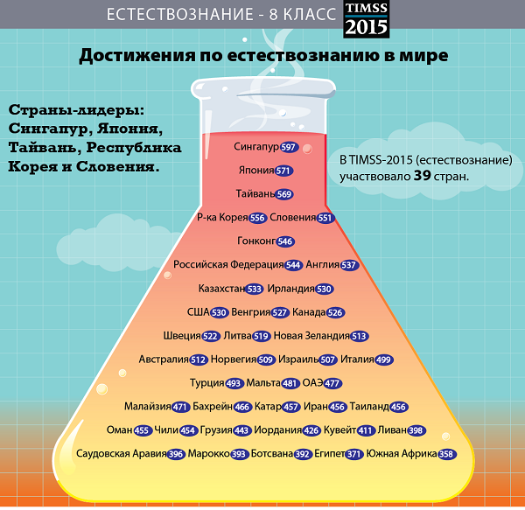
Рис. 4. Достижения по естествознанию в мире (8 класс)
Представленные выше таблицы 3, 4 , 5 и рисунки 1, 2, 3, 4 подтверждают высокий уровень образовательных результатов, которых удалось достичь Сингапуру:
- По данным исследования PIRLS (Progress in International Reading Literacy Study), уровень функциональной грамотности населения Сингапура один из наивысших в мире.
- Сингапурские школьники показывают лучшие в мире результаты в сравнительных международных тестах знаний математики и естественных наук (TIMSS) начиная с 1995 г.
- Консалтинговая компания McKinsey в 2008 г. назвала сингапурскую систему образования самой эффективной в мире, особенно была отмечена организация подготовки учительских кадров.
- Согласно результатам исследований IMD (International Institute for Management Development), проведенных в 2007 г., образовательная система Сингапура наиболее приспособлена к требованиям глобальной экономики.

Сингапурская технология в России
В 2013 году в Министерстве образования и науки Республики Татарстан подписано соглашение между Институтом развития образования Республики Татарстан и сингапурской компанией Educare. Итогом реализации совместного проекта стала модернизация системы методической поддержки учителей-предметников школ Республики Татарстан. В дальнейшем подключилась Тюмень, Удмуртия. На представленном рисунке отмечены только часть регионов, где на сегодняшний день в том или ином объеме используется сингапурская технология.
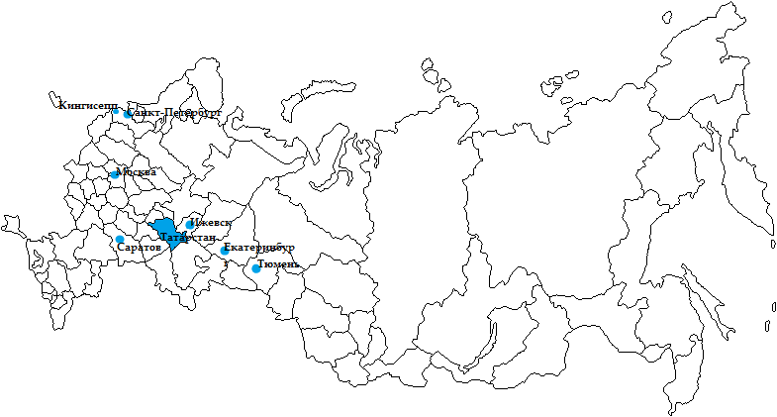
Рис. 5. Регионы Российской Федерации, использующие сингапурскую технологию в учебном процессе.
Разработка основной образовательной программы, внедрение деятельностного подхода в школе предъявляет высокие требования к современному учителю. Все эти составляющие представлены в системе профессионального развития и методического коучинга педагогических работников, которая реализуется совместно с сингапурской компанией EDUCARE. По данным Федеральной службы по надзору в сфере образования и науки, с учетом средних баллов по предметам ЕГЭ, Республика Татарстан находится в пятёрке лидеров среди субъектов РФ. Средний балл ЕГЭ РТ превышает средний балл РФ по всем предметам. При этом необходимо учесть, что в республике выбрали сдавать профильную математику 80,5 процента выпускников, в то время как в среднем по РФ – 42 процента. Среди регионов, значительная часть выпускников, которых выбрала сдавать профильную математику, Республика Татарстан имеет самый высокий средний балл - 50,2 (РФ – 45,4), и самое малое количество выпускников, не преодолевших минимальный порог.

Таблица 6. Динамика результатов ЕГЭ в Республике Татарстан
Учебные предметы | Средний балл РТ 2012 | Средний балл РТ 2015 | Средний балл РФ 2015
Русский язык | 64,3 | 69.2 | 65.9
Математика (профильная) | - | 50.2 | 45.4
Физика | 47,9 | 54.6 | 51.2
Химия | 61 | 63.4 | 56.3
Информатика и икт | 67,6 | 59.5 | 53.6
Биология | 56,9 | 58.4 | 53.2
История | 53,7 | 52.8 | 46.7
География | 62,8 | 67.0 | 52.9
Английский язык | 62,3 | 72.7 | 64.8
Обществознание | 55,5 | 55.6 | 53.3
Литература | 56,2 | 57.8 | 56.9

Можно сделать предварительный вывод о том, что для улучшения образовательных результатов в Республике Татарстан сингапурская технология оказала положительное влияние (хотя, не стоит забывать, что на улучшение образовательных результатов влияет далеко не только применение какой-либо одной образовательной технологии).
Частный пример из моей практики также показывает положительное влияние использования сингапурской технологии на уроках. В 8 классе в течение 1 четверти мною активно применялись сингапурская технология на уроках химии. Класс достаточно «слабый» в общем понимании. Средний показатель качества знаний по всем предметам по результатам 1 четверти – 65,22%, по химии – 67,65%. По оценке другого учителя, проводившего в этом классе ряд уроков в конце четверти, выставленные отметки соответствуют реальному уровню знаний учащихся, что и подтвердили результаты проведенной этим сторонним учителем контрольной работы. По результатам опроса учащихся (таблица 7) детям интереснее изучать достаточно сложный для них предмет именно с использованием сингапурской технологии.

Таблица 7. Результаты опроса среди учащихся 8-х классов (67 человек)

Вопрос | Традиционный урок | Урок с использованием сингапурской технологии
Какая форма урока тебе больше нравится? | 8,9% | 91,1%
На каком уроке ты активнее работаешь? | 0% | 100%
После какого урока ты уходишь с ощущением, что ты узнал новое? | 13,2% | 86,8%

Таблица 8. Отличия урока с использованием сингапурской технологии от традиционного

Требования к уроку | Традиционный урок | Урок с использованием сингапурской технологии
Практическая деятельность учащихся | Под руководством преподавателя учащиеся выполняют ряд практических задач (чаще применяется фронтальный метод организации деятельности) | Учащиеся осуществляют учебные действия по намеченному плану (применяется групповой, индивидуальный методы)
Осуществление контроля | Преподаватель осуществляет контроль за выполнением учащимися практической работы | Учащиеся осуществляют контроль (применяются формы самоконтроля, взаимоконтроля)
Осуществление коррекции | Преподаватель в ходе выполнения и по итогам выполненной работы учащимися осуществляет коррекцию | Учащиеся формулируют затруднения и осуществляют коррекцию самостоятельно
Количество детей, которые имеют возможность ответить во время урока | 2-3 человека | До 100 % обучающихся, не один раз в течение урока
Оценивание учащихся | Преподаватель осуществляет оценивание учащихся за работу на уроке | Учащиеся дают оценку деятельности по её результатам (самооценивание, оценивание результатов деятельности товарищей)
Итог урока | Преподаватель выясняет у учащихся, что они запомнили | Проводится рефлексия
Роль учителя | Руководитель, дающий указания | Модератор дискуссии, наставник, помощник

В таблице 8 «Отличия урока с использованием сингапурской технологии от традиционного» представлены некоторые моменты, по которым мы можем судить, что использование сингапурской технологии практически полностью отвечает требованиям Федерального государственного стандарта общего образования. При этом элементы сингапурской технологии достаточно легко встраиваются в традиционный урок.
Для массового распространения в России сингапурской технологии есть некоторые препятствия. Первым из них является на сегодняшний день подготовка учителей, способных правильно использовать данную технологию. В Татарстане этот вопрос решен на республиканском уровне: соглашение между Институтом развития образования Республики Татарстан и сингапурской компанией Educare, в рамках которого происходит обучение учителей вплоть до стажировочных практик в Сингапуре. Это требует дополнительного финансирования на государственном уровне.
Второе препятствие – негативное восприятие идеи использования сингапурской технологии в России частью педагогического сообщества. Одним из доказательств существующего отторжения может быть статья Л.А.Рябиченко, председателя Межрегионального общественного движения «Семья, любовь, отечество», опубликованная в интернет-газете «Столетие» 25.05.2016 «Сингапурская система: вместо имени номер». Критике подвергается, в частности, система «нумерации» учащихся во время работы. При этом не учитывается, что номер учащемуся определяется только для координации работы в команде. Это позволяет избежать вечных споров на тему «Чуть что, сразу Сидоров», и не мешает при ответах детей обращаться к ним по именам.
"Структуры выхолащивают суть работы педагога, который больше не должен составлять планы, искать пути донесения информации, а лишь подобрать..." Вот как раз планирование урока с использованием сингапурской технологии требует больших затрат от учителя, по крайней мере на первых этапах. Процесс, происходящий на уроке, должен быть под посекундным контролем, а материал тщательно подобран. Это ещё сложнее!
Что касается использования названий структур технологии на английском языке, это правило распространяется на те школы, с которыми заключен договор на обучение педагогов непосредственно с компанией Educare. В этом случае названия структур являются интеллектуальной собственностью компании, своего рода «товарным знаком».
Если педагогам не комфортно использование англоязычных названий в своей работе и они не связаны рамками договора, ничто не мешает им перевести названия структур на русский язык.
Для формирования навыка коммуникации, сотрудничества, развития критического мышления и креативности сингапурская технология подходит как нельзя лучше. А «родные» корни этой технологии (работы Л.Н.Выготского, например) позволяют надеяться, что опыт сингапурских коллег, достигших лучших образовательных результатов на мировом уровне, будет успешно адаптирован и внедрен в Российских школах.

Список литературных источников
- Дафт, Р. Менеджмент : учебник для слушателей, обучающихся по программам "Мастер делового администрирования" / Р. Дафт; пер. В. Кузин. - 10-е изд. - СПб. и др.: Питер, 2015. -655 с.: ил. - (Классика MBA)
- Доклад заместителя премьер- министра республики Татарстан – министра образования и науки «О ходе реализации программ развития образования в республике Татарстан в 2015 году» [Электронный ресурс] – Режим доступа: www.gossov.tatarstan.ru/fs/site_documents_struc/dokl.pdf
- Опыт Сингапура: создание образовательной системы мирового уровня / Т.Б. Алишев, А.Х. Гильмутдинов // Вопросы образования. - 2010. - № 4. - С. 227-246
- Опыт Сингапура: создание образовательной системы мирового уровня / Т.Б. Алишев, А.Х. Гильмутдинов // Вопросы образования. - 2010. - № 4. - С. 227-246
- Организация Экономического Сотрудничества и Развития (ОЭСР) (Organization for Economic Cooperation and Development, OECD) – [Электронный ресурс] – Режим доступа: www.oecd.org/edu/pisa
- По материалам тренинга «Эффективные методики преподавания для развития в учениках навыков и компетенций XXI века», 09.09.2017, Санкт-Петербург, ГБОУ школа № 655
- Постановление Кабинета министров республики Татарстан от 22 февраля 2014 г. N 110 «Об утверждении государственной программы развитие образования и науки республики Татарстан на 2014 - 2020 годы» [Электронный ресурс] – Режим доступа: www.lawmix.ru/zakonodatelstvo/1508384
- Селевко Г.К. Современные образовательные технологии. Учебное пособие. М.: Народное образование, 1198. 256 с.
- Центр оценки качества образования ИСРО РАО – [Электронный ресурс] – Режим доступа: http://centeroko.ru
- http://centeroko.ru/about.html
- http://womanadvice.ru/singapurskaya-metodika-obucheniya-chto-eto-takoe
- http://www.rsbctrade.ru/wp-content/uploads/2016/04/%D0%9E%D0%B1%D1%80%D0%B0%D0%B7%D0%BE%D0%B2%D0%B0%D0%BD%D0%B8%D0%B5-%D0%B2-%D0%A1%D0%B8%D0%BD%D0%B3%D0%B0%D0%BF%D1%83%D1%80%D0%B5.pdf
- http://www.stoletie.ru/obschestvo/singapurskaja_sistema_vmesto_imeni--nomer_243.htm
- https://edunews.ru/education-abroad/sistema-obrazovaniya/singapur.html
- Progress in Education in Singapore, 1959 to 1965. Singapore Ministry of Education. November 1966.

Селевко Г.К. Современные образовательные технологии. Учебное пособие. М.: Народное образование, 1198. 256 с.
Дафт, Р. Менеджмент : учебник для слушателей, обучающихся по программам "Мастер делового администрирования" / Р. Дафт ; пер. В. Кузин. - 10-е изд. - СПб. и др. : Питер, 2015. -655 с. : ил. - (Классика MBA)
По материалам тренинга «Эффективные методики преподавания для развития в учениках навыков и компетенций XXI века», 09.09.2017, Санкт-Петербург, ГБОУ школа № 655
Опыт Сингапура: создание образовательной системы мирового уровня / Т.Б. Алишев, А.Х. Гильмутдинов // Вопросы образования. - 2010. - № 4. - С. 227-246
Progress in Education in Singapore, 1959 to 1965. Singapore Ministry of Education. November 1966.
Опыт Сингапура: создание образовательной системы мирового уровня / Т.Б. Алишев, А.Х. Гильмутдинов // Вопросы образования. - 2010. - № 4. - С. 227-246
https://edunews.ru/education-abroad/sistema-obrazovaniya/singapur.html
http://womanadvice.ru/singapurskaya-metodika-obucheniya-chto-eto-takoe
Там же
Организация Экономического Сотрудничества и Развития (ОЭСР) (Organization for Economic Cooperation and Development, OECD) – www.oecd.org/edu/pisa
Центр оценки качества образования ИСРО РАО – http://centeroko.ru
http://centeroko.ru/about.html
http://www.rsbctrade.ru/wp-content/uploads/2016/04/%D0%9E%D0%B1%D1%80%D0%B0%D0%B7%D0%BE%D0%B2%D0%B0%D0%BD%D0%B8%D0%B5-%D0%B2-%D0%A1%D0%B8%D0%BD%D0%B3%D0%B0%D0%BF%D1%83%D1%80%D0%B5.pdf
Постановление Кабинета министров республики Татарстан от 22 февраля 2014 г. N 110 «Об утверждении государственной программы развитие образования и науки республики Татарстан на 2014 - 2020 годы»
Доклад заместителя премьер- министра республики Татарстан – министра образования и науки «О ходе реализации программ развития образования в республике Татарстан в 2015 году» http://www.gossov.tatarstan.ru/fs/site_documents_struc/dokl.pdf
http://www.stoletie.ru/obschestvo/singapurskaja_sistema_vmesto_imeni--nomer_243.htm
Там же

